Язык C# и принцип работы .NET
C# (си шарп) – объектно-ориентированный язык программирования общего назначения. Разработан в 1998-2001 годах группой инженеров компании Microsoft. Название «C#» получается путём следующей «эволюционной цепочки»: C → C++ → C++++(C#), так как символ «#» можно составить из 4-х знаков «+».
Первая версия языка была выпущена в январе 2002 г. вместе с Visual Studio .NET 2002. Затем версия C# 1.2 выпущена в апреле 2003 г. Версия C# 1.2 входила в состав Visual Studio .NET 2003, содержала ряд небольших улучшений языка. В настоящее время актуальна C# версии 11, которая выпущена в ноябре 2022 г.
C# относится к семье языков с C-подобным синтаксисом, из них его синтаксис наиболее близок к C++ и Java. Язык имеет статическую типизацию, поддерживает полиморфизм, перегрузку операторов (в том числе операторов явного и неявного приведения типа), делегаты, атрибуты, события, переменные, свойства, обобщённые типы и методы, итераторы, анонимные функции с поддержкой замыканий, LINQ, исключения, комментарии в формате XML.
Один из ведущих разработчиков языка – Андерс Хейлсберг, который до C# успел сделать Turbo Pascal и Delphi, а после – TypeScript.
Выделим основные преимущества:
- Кросс-платформенность;
- Объектно-ориентированный;
- Постоянно развивается и поддерживается разработчиками;
- Хорошо интегрирован с экосистемой Windows.
.NET – это модульная платформа для разработки программного обеспечения с открытым исходным кодом. Совместима с такими операционными системами как Windows, Linux и macOS. Была выпущена компанией Microsoft.
.NET основана на .NET Framework. Платформа .NET отличается от неё модульностью, кроссплатформенностью, возможностью применения облачных технологий, и тем, что в ней произошло разделение между библиотекой CoreFX и средой выполнения CoreCLR.
CoreFX – это библиотека, интегрированная в .NET. Среди её компонентов: System.Collections, System.IO, System.Xml.
CoreCLR – это среда выполнения, включающая в себя RyuJIT (JIT-компилятор), встроенный сборщик мусора и другие компоненты.
Основой .NET является общеязыковая среда исполнения CLR (Common Language Runtime), в которой могут работать различные языки программирования, такие, например, как C#, F#, J#, Ada, C++ и др.
.NET платформа упрощает разработку приложений и повышает надежность кода. В частности, она обеспечивает автоматическое управление временем жизни объектов, нейтральные к языкам библиотеки классов и пересекающие границы языков наследование, обработку исключений и отладку.
.NET Framework – программная платформа, выпущенная компанией Microsoft в 2002 году. Основой платформы является общеязыковая среда исполнения Common Language Runtime (CLR), которая подходит для различных языков программирования. Функциональные возможности CLR доступны в любых языках программирования, использующих эту среду. В настоящее время .NET Framework развивается в виде .NET.
Нативным (естественным, природным) для платформы .NET является специально разработанный объектноориентированный язык C# (C Sharp).
Программы C# выполняются в .NET, виртуальной системе выполнения, вызывающей общеязыковую среду выполнения (CLR) и набор библиотек классов.
Исходный код, написанный на языке C# компилируется в промежуточный язык (IL), который соответствует спецификациям CLI. Код на языке IL и ресурсы, в том числе растровые изображения и строки, сохраняются в сборке, обычно с расширением .dll. Сборка содержит манифест с информацией о типах, версии, языке и региональных параметрах для этой сборки.
При выполнении программы C# сборка загружается в среду CLR. Среда CLR выполняет JIT-компиляцию из кода на языке IL в инструкции машинного языка. Среда CLR также выполняет другие операции, например, автоматическую сборку мусора, обработку исключений и управление ресурсами. Код, выполняемый средой CLR, иногда называют "управляемым кодом". "Неуправляемый код" компилируется на машинный язык, предназначенный для конкретной платформы.
В C# существуют две разновидности типов: ссылочные типы и типы значений. Переменные типа значений содержат непосредственно данные, а в переменных ссылочных типов хранятся ссылки на нужные данные, которые именуются объектами. Две переменные ссылочного типа могут ссылаться на один и тот же объект, поэтому может случиться так, что операции над одной переменной затронут объект, на который ссылается другая переменная. Каждая переменная типа значения имеет собственную копию данных, и операции над одной переменной не могут затрагивать другую (за исключением переменных параметров ref и out).
Идентификатор – это имя переменной. Идентификатор – это последовательность символов Юникода без пробелов. Идентификатор может быть зарезервированным словом C#, если он имеет префикс @. При взаимодействии с другими языками в качестве идентификатора может быть полезно использовать зарезервированное слово.
Типы значений в C# делятся на простые типы, типы перечислений, типы структур, типы, допускающие значение NULL, и типы значений кортежей. Ссылочные типы в C# подразделяются на типы классов, типы интерфейсов, типы массивов и типы делегатов.
Отметим и недостатки С#. Приоритетная ориентированность на платформу Windows; язык бесплатен только для небольших фирм, индивидуальных программистов, стартапов и учащихся. Крупной компании покупка лицензионной версии этого языка обойдётся в значительную сумму.
Инструментарий C# позволяет решать широкий круг задач, язык действительно очень мощный и универсальный. На нём часто разрабатывают:
- веб-приложения,
- игры,
- мобильные приложения для Android или iOS,
- программы под Windows.
Интегрированная среда разработки MS Visual Studio Community 2022 представляет собой стартовую площадку для написания, отладки и сборки кода, а также последующей публикации приложений на различных языках программирования. Visual Studio (VS) позволяет создавать множество типов приложений на различных языках программирования: Visual Basic, Visual C#, Visual C++, Visual F# и JavaScript (рис.1). Текущая актуальная версия .NET 7 для Visual Studio 2022, версия 17.4.

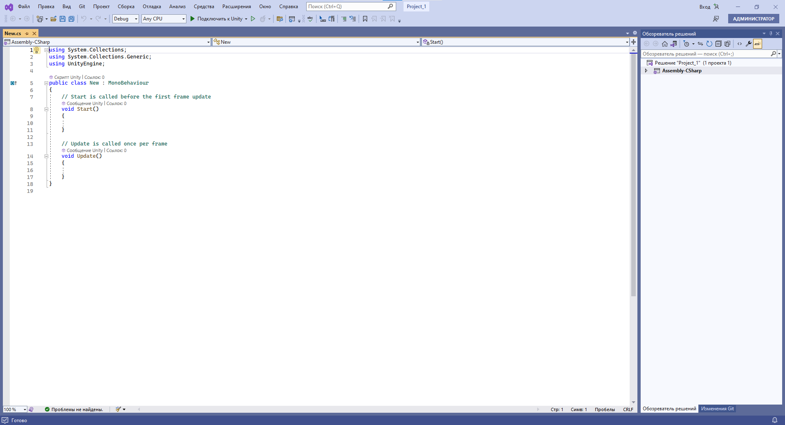
Рисунок 1 – Интерфейс программы MS Visual Studio Community 2022

Описание среды программирования MicroSoft Visual Studio
Интегрированная среда разработки MS Visual Studio представляет собой стартовую площадку для написания, отладки и сборки кода, а также последующей публикации приложений на различных языках программирования. Visual Studio (VS) позволяет создавать множество типов приложений на различных языках программирования: Visual Basic, Visual C#, Visual C++, Visual F# и JavaScript. Интегрированная среда разработки (IDE) представляет собой многофункциональную программу, которую можно использовать для различных аспектов разработки программного обеспечения. С помощью Visual Studio и .NET можно разрабатывать классические приложения, веб-приложения, мобильные приложения, игры и решения для Интернета вещей. Приложения .NET можно создавать на языке C#, F# или Visual Basic. В настоящее время доступная версия 2022 года.
В состав MS Visual Studio входит стандартный редактор и отладчик, также имеется компиляторы, средства автозавершения кода, графические конструкторы и многие другие функции для упрощения процесса разработки.
После запуска VS можно выполнить настройку приложения. Например, можно выполнить настройку цветовой темы.
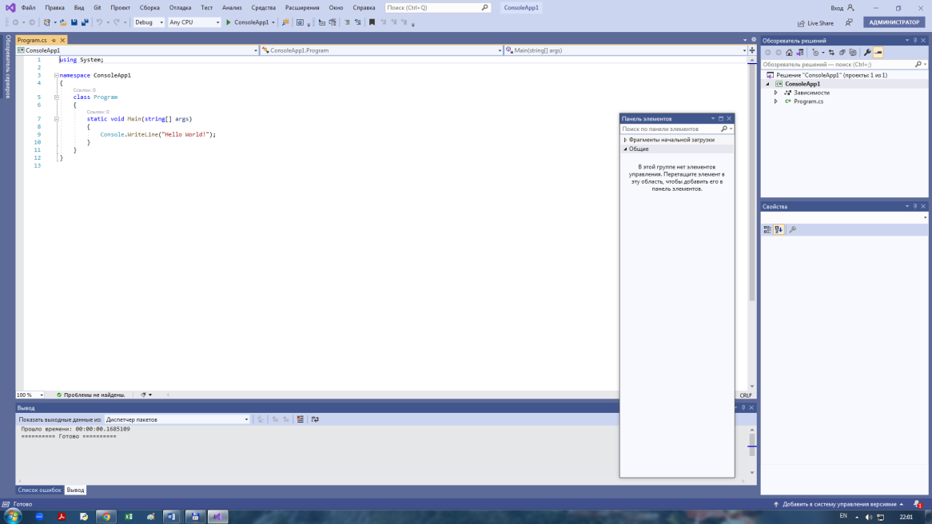
Рисунок 1 – Вид среды разработки
Для выбора цветовой темя необходимо выбрать Сервис→Параметры. После этого откроется диалоговое окно (рис.2).
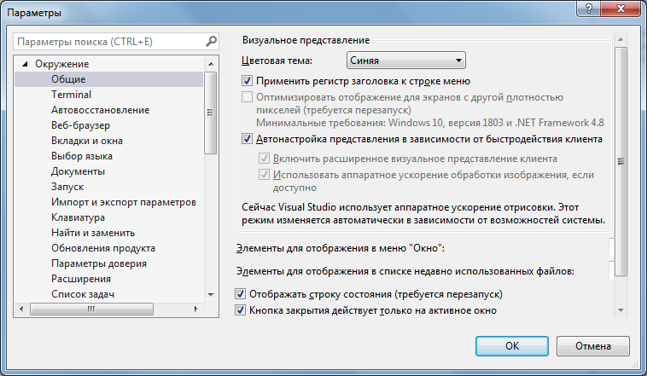
Рисунок 2 – Вид диалогового окна «Параметры»
На закладке Общие можно выбрать одну из предлагаемых цветовых тем (рис.3).
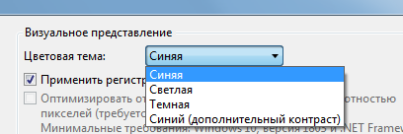
Рисунок 3 – Выбор цветовой схемы
Например, применим темную тему (рис.4). Также можно выбрать параметр Использовать настройки системы, чтобы выбрать тему, используемую в Windows.
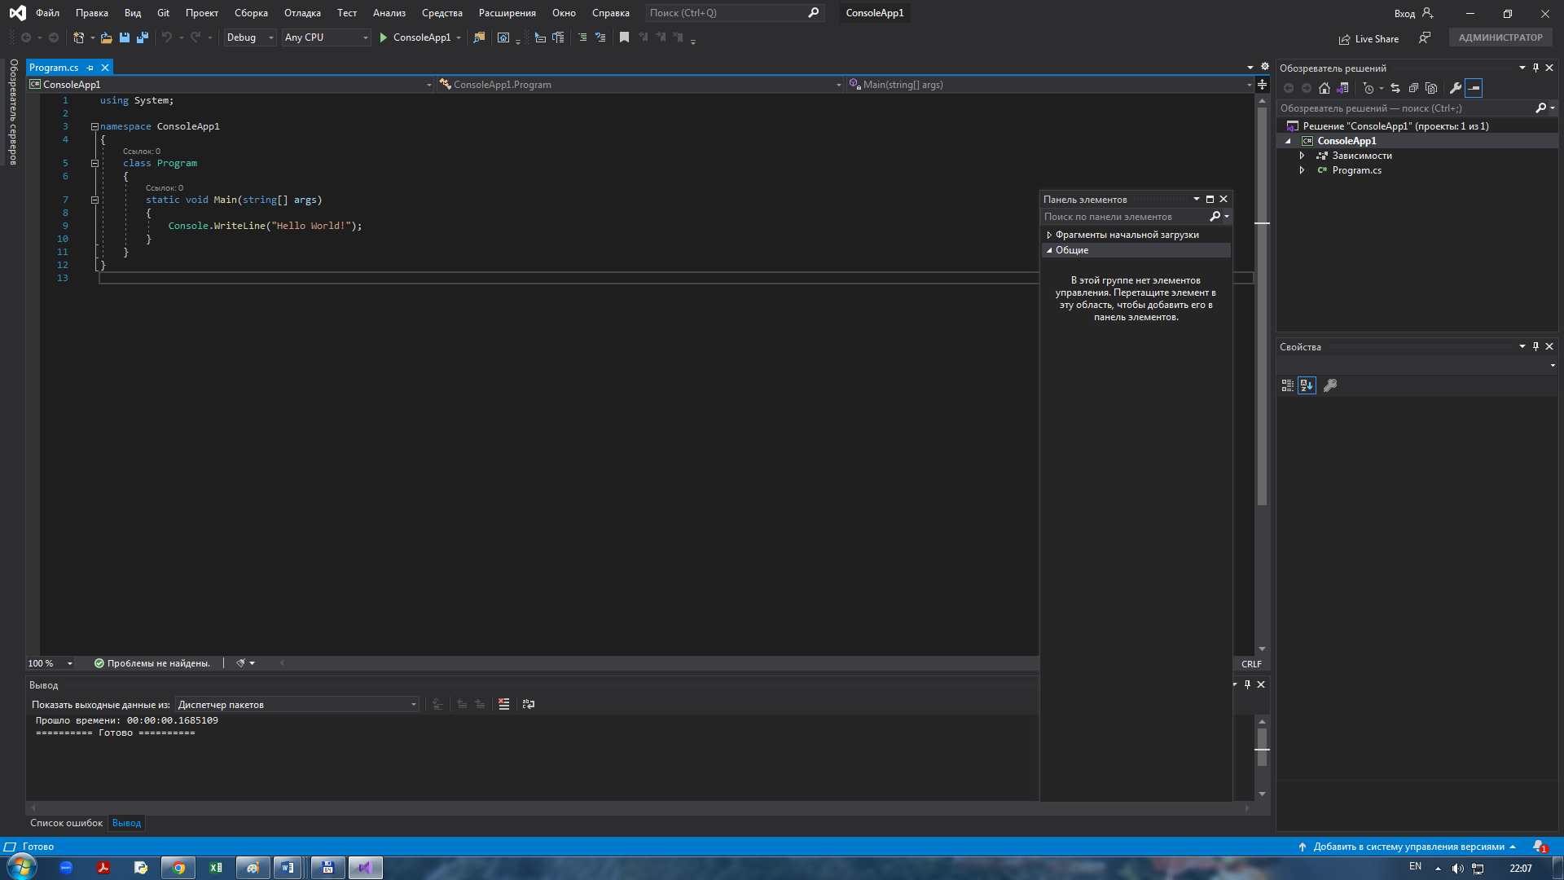
Рисунок 4 – Выбор темной темы
Также можно изменить цветовую схему для шрифтов. Для этого необходимо открыть диалоговое окно Параметры, в строке меню выберите Сервис→Параметры. В разделе Среда выберите категорию Шрифты и цвета (рис.5).
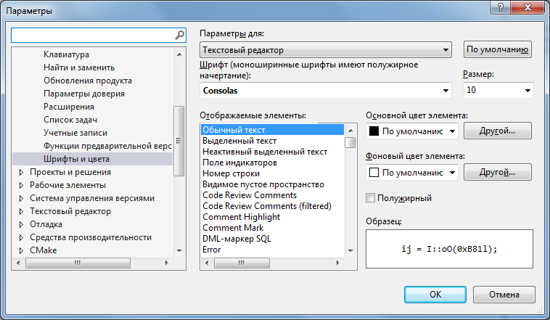
Рисунок 5 – Настройка шрифта
Далее перейдем к созданию первого приложения. Для создания нового проекта (не файла!!!) необходимо выбрать команду Файл→Создать→Проект.
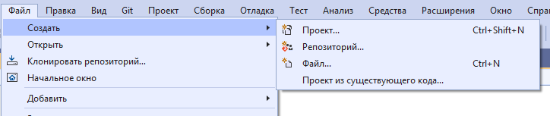
Рисунок 6 – Создание проекта
Далее необходимо выбрать тип проекта – консольное приложения (С#) (рис.7).
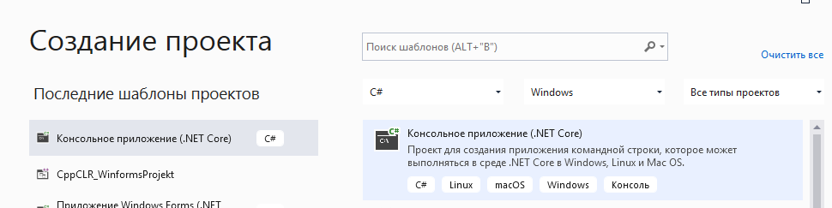
Рисунок 7 – Создание проекта в VS
В Обозревателе решений представлен состав проекта (рис.8). Работу необходимо продолжить в файле Program.cs. Его содержимое отображается в окне кода.
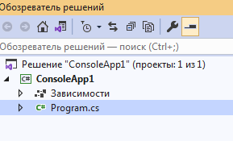
Рисунок 8 – Обозреватель решений
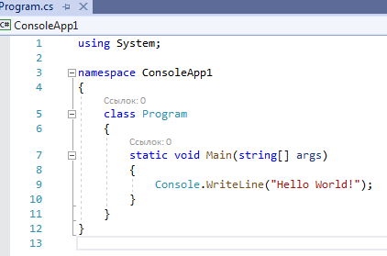
Рисунок 9 – Вид кода в редакторе
В редакторе кода замените по умолчанию фраза Hello World (Console.WriteLine("Hello World!");). Ее можно менять, заменяя на свой листинг программы.

Операции над числовыми типами
Операции представляют определенные действия над операндами – участниками операции. В качестве операнда может выступать идентификатор, выражение, константа и т.д. Операции бывают унарными (выполняются над одним операндом), бинарными - над двумя операндами и тернарными - выполняются над тремя операндами.
Бинарные арифметические операции:
+, -, *, /, % (остаток от деления)
int x = 10;
int z = x * 5;
Операция инкремента
Инкремент бывает префиксным: ++x - сначала значение переменной x увеличивается на 1, а потом ее значение возвращается в качестве результата операции.
И также существует постфиксный инкремент: x++ - сначала значение переменной x возвращается в качестве результата операции, а затем к нему прибавляется 1.
int x1 = 5;
int z1 = ++x1;
int x2 = 5;
int z2 = x2++;
Операция декремента
Операция декремента или уменьшения значения на единицу. Также существует префиксная форма декремента (--x) и постфиксная (x--).
int x1 = 5;
int z1 = --x1;
При выполнении сразу нескольких арифметических операций следует учитывать порядок их выполнения. Приоритет операций от наивысшего к низшему:
- Инкремент, декремент
- Умножение, деление, получение остатка
- Сложение, вычитание
Для изменения порядка следования операций применяются скобки.
Операции присваивания
<идентификатор>=<выражение>;
Операции присвоения устанавливают значение. В операциях присвоения участвуют два операнда, причем левый операнд может представлять только модифицируемое именованное выражение, например, переменную
Как и во многих других языках программирования, в C# имеется базовая операция присваивания =, которая присваивает значение правого операнда левому операнду:
int n = 23;
Здесь переменной n присваивается число 23. Переменная n представляет левый операнд, которому присваивается значение правого операнда, то есть числа 23.
Также можно выполнять множественно присвоение сразу нескольких переменным одновременно:
int a, b, c;
a = b = c = 34;
Стоит отметить, что операции присвоения имеют низкий приоритет. И вначале будет вычисляться значение правого операнда и только потом будет идти присвоение этого значения левому операнду. Например:
int a, b, c;
a = b = c = 34 * 2 / 4; // 17
Кроме базовой операции присвоения в C# есть еще ряд операций:
+=: присваивание после сложения. Присваивает левому операнду сумму левого и правого операндов: выражение x += y равнозначно выражению x = x + y
-=: присваивание после вычитания. Присваивает левому операнду разность левого и правого операндов: x -= y эквивалентно x = x - y
*=: присваивание после умножения.
/=: присваивание после деления.
%=: присваивание после деления по модулю. Присваивает левому операнду остаток от целочисленного деления левого операнда на правый
&=: присваивание после поразрядной конъюнкции. Присваивает левому операнду результат поразрядной конъюнкции его битового представления с битовым представлением правого операнда
|=: присваивание после поразрядной дизъюнкции. Присваивает левому операнду результат поразрядной дизъюнкции его битового представления с битовым представлением правого операнда
^=: присваивание после операции исключающего ИЛИ. Присваивает левому операнду результат операции исключающего ИЛИ его битового представления с битовым представлением правого операнда
<<=: присваивание после сдвига разрядов влево. Присваивает левому операнду результат сдвига его битового представления влево на определенное количество разрядов, равное значению правого операнда
>>=: присваивание после сдвига разрядов вправо. Присваивает левому операнду результат сдвига его битового представления вправо на определенное количество разрядов, равное значению правого операнда
Применение операций присвоения:
int a = 10;
a += 10;
Операции сравнения
В операциях сравнения сравниваются два операнда и возвращается значение типа bool - true, если выражение верно, и false, если выражение неверно.
==
Сравнивает два операнда на равенство. Если они равны, то операция возвращает true, если не равны, то возвращается false:
!=
Сравнивает два операнда и возвращает true, если операнды не равны, и false, если они равны.
<
Операция "меньше чем". Возвращает true, если первый операнд меньше второго, и false, если первый операнд больше второго:
>
Операция "больше чем". Сравнивает два операнда и возвращает true, если первый операнд больше второго, иначе возвращает false:
<=
Операция "меньше или равно". Сравнивает два операнда и возвращает true, если первый операнд меньше или равен второму. Иначе возвращает false.
>=
Операция "больше или равно". Сравнивает два операнда и возвращает true, если первый операнд больше или равен второму, иначе возвращается false:
Операции <, > <=, >= имеют больший приоритет, чем == и !=.
Ввод/вывод информации
Для вывода информации на консоль используются методы:
Console.Write() – для вывода информации без перевода строки;
Console.WriteLine() – для вывода информации с переводом строки.
string s = "Привет мир";
Console.WriteLine(s);
Console.WriteLine("Добро пожаловать в C#!");
Console.WriteLine(25);
Примечание №1
Console.ReadKey(); используется для организации задержки экрана.
Нередко возникает необходимость вывести на консоль в одной строке значения сразу нескольких переменных. В этом случае мы можем использовать прием, который называется интерполяцией: для встраивания отдельных значений в выводимую на консоль строку используются фигурные скобки, в которые заключается встраиваемое значение. Также можно использовать нумерацию переменных.
string name = "А";
int a = 3;
double h = 7;
Console.WriteLine($"С=: {name} а=: {a} h=: {h}");
Console.ReadKey();
Или
Console.WriteLine($"С=: {1} а=: {2} h=: {3}", name,a,h);
Метод ReadLine() используется для ввода строки символов типа string. Для преобразования в другой тип, нужно использовать метод Parse() или методы класса Convert.
Некоторые из этих методов:
Convert.ToInt32() (преобразует к типу int)
Convert.ToDouble() (преобразует к типу double)
Convert.ToDecimal() (преобразует к типу decimal)
int a = Convert.ToInt32(Console.ReadLine());

В языке C# есть следующие примитивные типы данных:
bool: хранит значение true или false (логические литералы). Представлен системным типом System.Boolean
bool a = true;
bool i = false;
byte: хранит целое число от 0 до 255 и занимает 1 байт. Представлен системным типом System.Byte
byte b = 1;
byte b2 = 102;
sbyte: хранит целое число от -128 до 127 и занимает 1 байт. Представлен системным типом System.SByte
sbyte b1 = -101;
sbyte b2 = 102;
short: хранит целое число от -32768 до 32767 и занимает 2 байта. Представлен системным типом System.Int16
short n1 = 1;
short n2 = 102;
ushort: хранит целое число от 0 до 65535 и занимает 2 байта. Представлен системным типом System.UInt16
ushort n1 = 1;
ushort n2 = 102;
int: хранит целое число от -2147483648 до 2147483647 и занимает 4 байта. Представлен системным типом System.Int32. Все целочисленные литералы по умолчанию представляют значения типа int:
int a = 10;
int x = 0b101; // бинарная форма x =5
int y = 0xFF; // шестнадцатеричная форма y = 255
uint: хранит целое число от 0 до 4294967295 и занимает 4 байта. Представлен системным типом System.UInt32
uint a = 10;
long: хранит целое число от –9 223 372 036 854 775 808 до 9 223 372 036 854 775 807 и занимает 8 байт. Представлен системным типом System.Int64
long a = -10;
ulong: хранит целое число от 0 до 18 446 744 073 709 551 615 и занимает 8 байт. Представлен системным типом System.UInt64
ulong a = 10;
float: хранит число с плавающей точкой от -3.4*1038 до 3.4*1038 и занимает 4 байта. Представлен системным типом System.Single
float x=0;
double: хранит число с плавающей точкой от ±5.0*10-324 до ±1.7*10308 и занимает 8 байта. Представлен системным типом System.Double
double x-0;
decimal: хранит десятичное дробное число. Если употребляется без десятичной запятой, имеет значение от ±1.0*10-28 до ±7.9228*1028, может хранить 28 знаков после запятой и занимает 16 байт. Представлен системным типом System.Decimal
char: хранит одиночный символ в кодировке Unicode и занимает 2 байта. Представлен системным типом System.Char. Этому типу соответствуют символьные литералы:
char a = 'A';
string: хранит набор символов Unicode. Представлен системным типом System.String. Этому типу соответствуют символьные литералы.
string h = "Hello";
object: может хранить значение любого типа данных и занимает 4 байта на 32-разрядной платформе и 8 байт на 64-разрядной платформе. Представлен системным типом System.Object, который является базовым для всех других типов и классов .NET.
object a = 22;
object b = 3.14;
object c = "hello code";
Примечание №1
Использование суффиксов
В С# имеется следующая тонкость: все вещественные литералы рассматриваются как значения типа double. И чтобы указать, что дробное число представляет тип float или тип decimal, необходимо к литералу добавлять суффикс: F/f - для float и M/m - для decimal.
float a = 3.14F;
float b = 30.6f;
decimal c = 1005.8M;
decimal d = 334.8m;
Аналогично – все целочисленные литералы рассматриваются как значения типа int. Чтобы явным образом указать, что целочисленный литерал представляет значение типа uint, надо использовать суффикс U/u, для типа long - суффикс L/l, а для типа ulong - суффикс UL/ul:
uint a = 10U;
long b = 80L;
ulong c = 50UL;
Примечание №2
Неявная типизация
Нами описана явная типизация переменных: например, int x;. И компилятор при запуске уже знал, что x хранит целочисленное значение.
В С# мы можем использовать и неявную типизацию:
var s = " World";
var s = 20;
Обратите внимание, для неявной типизации вместо названия типа данных используется ключевое слово var. Затем уже при компиляции компилятор сам выводит тип данных исходя из присвоенного значения. Выражение Console.WriteLine(s.GetType().ToString()); позволяет нам узнать выведенный тип переменной s. Так как по умолчанию все целочисленные значения рассматриваются как значения типа int, то поэтому в итоге переменная c будет иметь тип int или System.Int32
Эти переменные подобны обычным, однако они имеют некоторые ограничения.
Общая схема типов данных в С# представлена на рис.1.
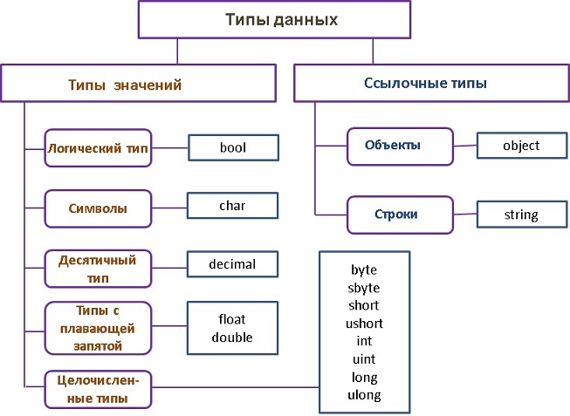
Рисунок 1 – Типы данных С#

